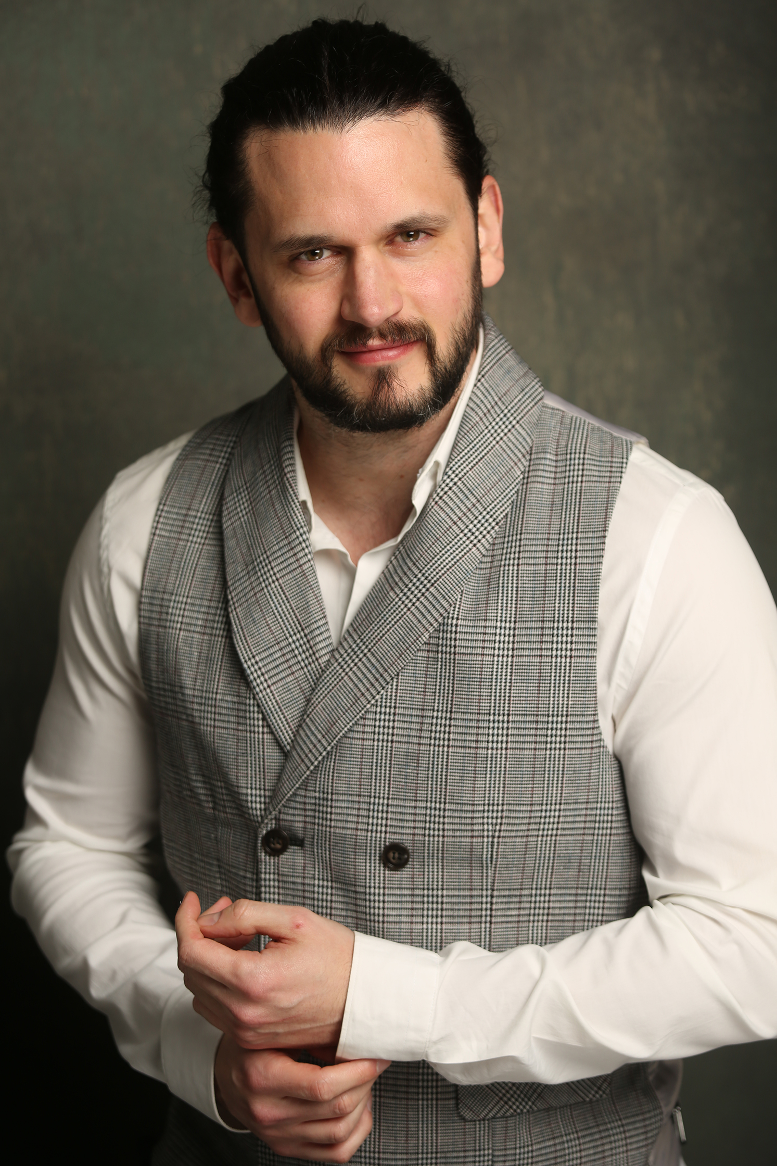

**FÉLIX MANZA**

**FÉLIX MANZA**

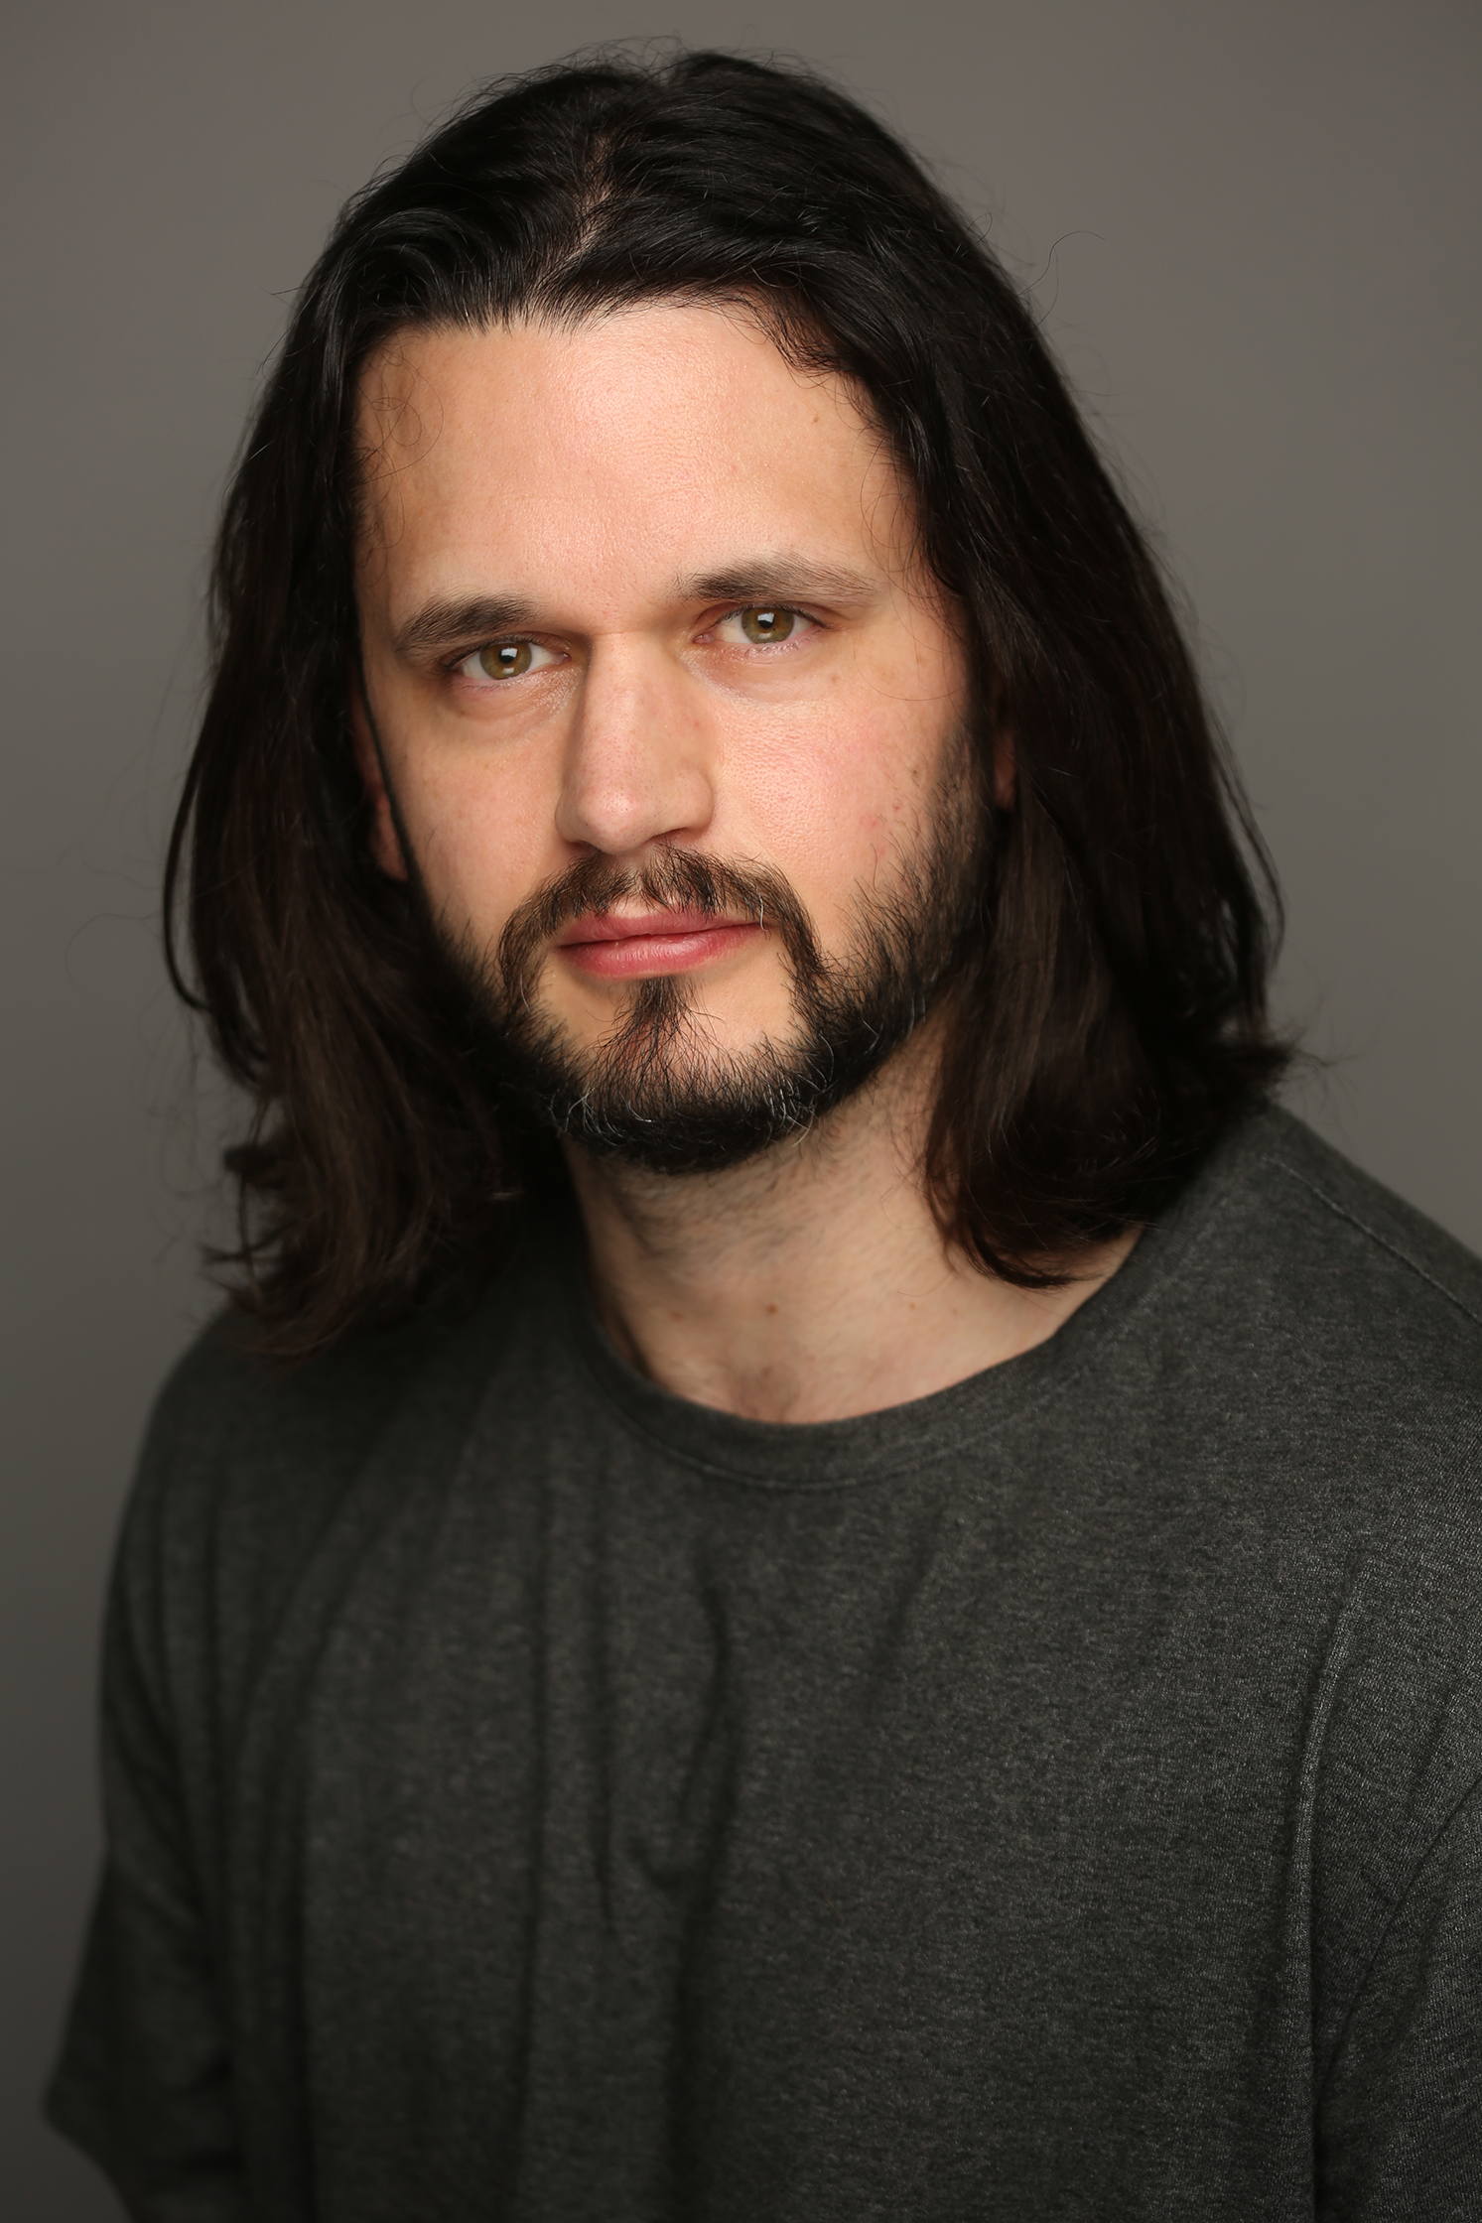

**REPRESENTANTE: CUARENTA Y ACCIÓN** ALTURA: 1.78 cm CAMISA: L

[www.40yaccion.com](http://www.40yaccion.com) PESO: 72 Kg FALDA/PANTALÓN:42

OJOS: Verdes ZAPATOS: 42

PELO: Castaño

NACIDO EN: León

RESIDE EN: Madrid/León

**CINE:**

2023 THE END Dir. Rodrigo Villar Cruz y Max Prod. Reparto

2020 PERDIDA Dir. Iñaki Peñafiel Atresmedia Reparto

2019 BOLIVAR Dir. Luis A.Restrepo Netflix Reparto

2019 LA REINA DE INDIAS Dir. Camilo Villamizar Netflix Episódico

2015 SITIADOS Dir. Nicolás Acuña Fox Latinoamérica Reparto

**TEATRO:**

2014 MÁS TURBADOS QUE NUNCA Dir. Roberto Herrera Circuito Off Colombia Reparto

400VE Fundación Bastard Bards Reparto

RICARDO III Teatro Independiente Reparto

HAMLET Fundación Shakespeare España Secundario

LA ISLA DE PUMA Dir. Alfredo García Reparto

**FORMACIÓN:**

Licenciatura en arte dramático en la Fundación Shakespeare España.

Certificado de interpretación por la University Arts of London.

Diversos talleres de voz, cuerpo y actuación frente a la cámara.

**HABILIDADES:**

Coach de actores

Director y guionista cortometrajista.

Escritor del libro: EL ACTOR, EL DESEO, EL TEXTO publicado por Ed. Cátedra

Idiomas: Español-Inglés con capacidad de adoptar distintos acentos latinos.

Carnet de conducir B